|  |  |  |
| --- | --- | --- |
|  | ***Федеральное агентство по рыболовству***  ***Федеральное государственное бюджетное образовательное***  ***учреждение высшего образования***  ***«******Астраханский государственный технический университет»***  Система менеджмента качества в области образования, воспитания, науки и инноваций сертифицирована DQS  по международному стандарту ISO 9001:2015 | |
| Институт Информационных технологий и коммуникаций  Направление 09.03.01 Информатика и вычислительная техника  ПрофильАвтоматизированные системы обработки информации и управления  КафедраАвтоматизированные системы обработки информации и управления  от ____.____.20____ № ______  **ОТЧЕТ ПО ПРАКТИКЕ**  Вид практики: учебная  Место прохождения практики: ***Астраханский государственный технический университет,  кафедра «Автоматизированные системы обработки информации и управления»*** | | |
|  | | Отчет выполнил:  обучающийся группы ДИНРб-21  ________________ Щербаков Егор Валериевич  Руководитель практики от Университета  доц.  ____________ Лаптев Валерий Викторович  Результаты защиты отчета  Оценка, полученная на защите  «________________»  Члены комиссии:  _________________ Лаптев В. В.  _________________  «____» _________ 202__ г. |
| Астрахань 2020 | | |

**ИНДИВИДУАЛЬНЫЙ ПЛАН/ЗАДАНИЕ**

**Вид практики**: учебная / производственная / преддипломная

**Способ проведения практики:** выездная / стационарная

**Обучающийся**       Щербаков Егор Валериевич, группа ДИНРб-21 .

**Направление** 09.03.01   Информатика  и  вычислительная  техника .  
**Профиль**         «Автоматизированные системы обработки информации и управления» .  
**Место проведения практики** Астраханский государственный технический университет,   
кафедра «Автоматизированные системы обработки информации и управления»

**Задание:** произвести реинжиниринг и рефакторинг программного продукта, разработанного в рамках курсового проекта по дисциплине «Программирование и информатика» (1 семестр), который является программой-тренажёром «Комплексные числа».

**Требования к программному продукту:**

* Код программы должен быть переписан на языке С++ (стандарт С++ 11 и выше).
* Вместо консольного интерфейса должен быть разработан оконный интерфейс, в котором использованы необходимые элементы управления.
* Интерфейс должен быть реализован с помощью WinAPI, программа должна работать под управлением операционной системы WindowsXP и более поздних.
* Программа должна обеспечивать многократное выполнение тренировочных упражнений, завершение работы – по требованию пользователя.
* Программа должна собирать статистику по всем выполненным упражнениям и подсчитывать:
* количество выполненных упражнений;
* количество и процент правильно выполненных упражнений;
* количество и процент неправильно выполненных упражнений;
* средний размер серии правильных ответов;
* серию правильных ответов максимальной длины;
* серию неправильных ответов максимальной длины;
* при наличии неправильных ответов – отношение количества правильных ответов к количеству неправильных.

**Объем и краткое содержание (виды работ) практики**

| **№**  **п/п** | **Раздел практики** | **Формы текущего контроля успеваемости** |
| --- | --- | --- |
| **1** | **1 этап (подготовительный)**  1. Получение индивидуального задания на практику.  2. Инструктаж по технике безопасности при работе на персональном компьютере и в компьютерном классе | Регистрация в журнале по технике безопас­ности, собеседование |
| **2** | **2 этап (теоретический )**  **Выполнение индивидуального задания: анализ предметной области**  1. Проведение анализа предметной области в соответствии с утвержденным планом;  2. Поиск и анализ информации по индивидуальному заданию; сбор данных, необходимых для решения поставленных задач.  3 Разработка технического задания, технического проекта, а также программы и методики испытаний программного продукта | Техническое задание.  Разделы отчёта по практике «Технический проект» и «Программа и методика испытаний» для разрабатываемого программного продукта |
| **3** | **3 этап (экспериментальный)**  **Выполнение индивидуального задания: обработка и анализ полученной информации**  1. Разработка и тестирование программного продукта.  2. Обработка и анализ полученной информации, сравнение полученных результатов с известными данными, при необходимости – внесение изменений в программный код.  3. Обоснование полученных выводов. | Раздел отчёта по практике – «Рабочий проект» для разработан­ного программного продукта |
| **4** | **4 этап: подготовка отчета по практике**  Подготовка отчета, в котором должны быть отражены результаты работы.  Составление пояснительной записки в виде файла и твердой копии.  Подготовка презентации для выступления на защите в комиссии кафедры | Материал по результатам работы: программа, отвеча­ющая поставленным требованиям, письмен­ный отчет, электрон­ная презентация |
| **5** | **Заключительный этап:**  Защита отчета по практике на кафедре | Отчет по результатам практики |
|  | **Форма отчетности по практике** | Зачет с оценкой |

Руководитель практики от Университета:

доц. Лаптев Валерий Викторович

«____» _______________ 202__ г. __________

*подпись*

Задание получил:

Щербаков Егор Валериевич

«____» _______________ 202__ г. __________

*подпись*

**РАБОЧИЙ ГРАФИК (ПЛАН) ПРОВЕДЕНИЯ ПРАКТИКИ**

2018/2019 учебный год

**Направление**  09.03.01    Информатика  и  вычислительная  техника .  
**Профиль**         Автоматизированные системы обработки информации и управления .  
**Курс**                   2,    **группа**  ДИНРб-21 .

Место прохождения практики Астраханский государственный технический университет,   
кафедра «Автоматизированные системы обработки информации и управления»

Руководитель практики от Университета    доц. Лаптев В.В. .  
**Вид практики:** учебная / производственная / преддипломная

**Способ проведения практики**: выездная/стационарная

**Срок прохождения практики:** с 27.01.2020 по 08.02.2020.

|  |  |
| --- | --- |
| Дата (сроки) | **Планируемые формы работы (раздел практики)** |
| 27.01.2020 | Знакомство с правилами внутреннего распорядка, изучение структуры организации, инструктаж по технике безопасности.  Получение индивидуального задания на практику |
| 28.01.2020 - 29.01.2020 | Анализ предметной области, сбор информации, необходимой для разработки технического задания, технического проекта и программы испытаний программного продукта |
| 30.01.2020-05.02.2020 | Разработка и тестирование программного продукта.  Обработка и анализ полученной информации, сравнение полученных результатов исследований с известными данными, при необходимости – внесение изменений в программный код. |
| 06.02.2020-07.02.2020 | Подготовка отчета. Составление пояснительной записки в виде файла и твердой копии. Подготовка презентации для выступления на защите в комиссии кафедры |
| 08.02.2020 | Защита практики |

Руководитель практики от университета доц. Лаптев Валерий Викторович

«____» _______________ 202__ г. __________

*подпись*

Обучающийся Щербаков Егор Валериевич

«____» _______________ 202__ г. __________

*подпись*

**ДНЕВНИК ПРАКТИКИ**

**Вид практики:** учебная / производственная/ преддипломная

**Способ проведения практики:** выездная/стационарная

Студент Щербаков Егор Валериевич, группа ДИНРб-11

Направление  09.03.01  Информатика  и  вычислительная  техника  
Профиль         Автоматизированные системы обработки информации и управления.

Место проведения практики Астраханский государственный технический университет,   
кафедра «Автоматизированные системы обработки информации и управления»

Дата начала практики «27» января 2020 г.

Дата окончания практики «08» февраля 2020 г.

| Дата | Наименование  и ход работ, | Краткое описание работы | Оценка, замечания и предложения руководителя практики |
| --- | --- | --- | --- |
| 27.01.2020 | Цели и задачи практики, техника безопасности в компьютерном классе, постановка задачи | Изучена инструкция по технике безопасности в компьютерном классе. Получено задание на практику. |  |
| 28.01.2020 | Обследование предметной области. Разработка системы тестов. Разработка технического задания. | Собран и проанализирован материал по предметной области. Написано техническое задание. |  |
| 29.01.2020 | Обследование предметной области. Разработка форматов данных, алгоритмов решения задачи | Разработаны форматы данных.  Разработан интерфейс. |  |
| 30.01.2020 | Разработка и тестирование программного продукта | Реализовано главное меню программы. |  |
| 31.01.2020 | Разработка и тестирование программного продукта | Разработаны и внедрены правила использования тренажера. |  |
| 01.02.2020 | Разработка и тестирование программного продукта | Реализована генерация и вывод задания, а также вычисление правильного ответа. |  |
| *02.02.2020* | *Выходной день* | *–* | *–* |
| 03.02.2020 | Разработка и тестирование программного продукта | Разработан алгоритм получения ответа пользователя. | – |
| 04.02.2020 | Разработка и тестирование программного продукта | Созданы функции, которые обеспечивают корректную работу тренажера. |  |
| 05.02.2020 | Разработка и тестирование программного продукта | Проведено тестирование продукта. |  |
| 06.02.2020 | Оформление отчёта | Оформлены разделы 1 и 3 отчёта, введение, заключение, список ис­точников и приложения. |  |
| 07.02.2020 | Оформление отчёта | Оформлен раздел 2 отчёта, подготовлена презентация к докладу Оформлено техническое задание на разработку учебно-демонстрационной программы. |  |
| 08.02.2020 | Защита практики |  |  |

Руководитель практики от Университета   
доц.

________________ Лаптев Валерий Викторович

«____» _________ 202__ г.

Обучающийся Щербаков Егор Валериевич

«____» _______________ 202__ г. __________

*подпись*

**СОДЕРЖАНИЕ**

Введение 8

1 Технический проект 9

1.1 Анализ предметной области 9

1.1.1 Комплексные числа 9

1.1.2 Тренировка и уровень знаний 9

1.2 Технология обработки информации 10

1.2.1 Формат данных 10

1.2.2 Описание классов 11

1.2.3 Алгоритм генерации и вывода задания 11

1.2.4 Алгоритм записи статистики 11

1.3 Входные и выходные данные 11

1.4 Системные требования 12

2 Рабочий проект 13

2.1 Общие сведения о работе системы 13

2.2 Функциональное назначение программного продукта 13

2.3 Инсталляция и выполнение программного продукта 13

2.4 Описание программы 13

2.5 Разработанные меню и интерфейсы 16

3 Программа и методика испытаний 20

Заключение 21

Список использованных источников 22

# ВВЕДЕНИЕ

Комплексные числа являются одной из важнейших тем для изучения у студентов технических специальностей, поскольку их свойства нашли широкое применение для решения многих практических задач в различных областях математики, физики и техники: в обработке сигналов, теории управления, электромагнетизме, теории колебаний, теории упругости и многих других. Преобразования комплексной плоскости оказались полезны в картографии и гидродинамике. Современная физика полагается на описание мира с помощью квантовой механики, которая опирается на систему комплексных чисел. Соответственно, студентам данных направлений необходимо уметь быстро работать с комплексными числами, однако, по причине специфического вида таких чисел, у студента возникают проблемы с самопроверкой при отработке этой темы. Использование обычных калькуляторов немного упрощает процесс проверки, но всё ещё существует большой риск ошибки из-за неправильной последовательности введённых чисел.

Целью создания программы «Тренажёр комплексных чисел» является автоматизация процесса обучения студентов работе с комплексными числами: сложению, вычитанию, умножению и делению однозначных (двузначных для деления) комплексных чисел.

Назначение программы – повышение успеваемости и качества знаний студентов, снижение нагрузки на преподавателя.

# ТЕХНИЧЕСКИЙ ПРОЕКТ

## Анализ предметной области

### Комплексные числа

Как известно из алгебры, комплексными числами называются выражения вида

«***z = x + yi***»,

где

***i*** – некоторый элемент, называемый мнимой единицей, ***i =­ -1***

***x*** и ***y*** – любые действительные числа.

Множество всех комплексных чисел обозначается ***C***. Число ***x*** называют действительной частью, ***y*** – мнимой частью комплексного числа ***z = x + yi***. Обозначение ***x + yi*** комплексных чисел называется их алгебраической формой записи.

*Сумма* двух комплексных чисел ***z1 = x1 + yi1*** и ***z2 = x2 + yi2*** определяется формулой

***z1 + z2 = (x1 + x2) + (y1 + y2)i*** (1)

*Вычитание* комплексных чисел определяется как действие, обратное сложению, т. е. разность ***z = z1 - z2***является таким числом ***z***, что ***z2 + z = z1***. Следовательно, если ***z = x + yi***, то ***x2 + x + (y2 + y)i = x1 + yi1***. Отсюда ***x = x1 - x2***, ***y = y1 - y2***, т. е. действительная и мнимая части разности ***z1 – z2*** равны разностям соответственно действительных и мнимых частей чисел ***z1*** и ***z2***. Получается следующая формула:

***z1 - z2 = (x1 - x2) + (y1 - y2)i*** (2)

*Произведением* комплексных чисел ***z1 = x1 + yi1*** и ***z2 = x2 + yi2*** называется такое комплексное число, которое получается, если мы перемножаем эти числа как двучлены по правилам алгебры, учитывая только, что: ***i2 = 1, i3 = -i, i4 = (-i) * i = -i2 = 1***, и т. д. На основании этого правила получаем:

***z1z2 = (x1x2 - y1y2) + (y1x2 + y2x1)i*** (3)

*Деление* комплексных чисел определяется как действие, обратное умножению. Пусть z1 = x1 + yi1, z2 = x2 + yi2, . Окончательная схема выглядит следующим образом [2]: $\frac{z_{1}}{z_{2}}=\frac{(x_{1}x_{2}+y_{1}y_{2})}{(x_{2}^{2}+y_{2}^{2})}+i*\frac{(x_{2}y_{1}-x_{1}y_{2})}{(x_{2}^{2}+y_{2}^{2})}$ (4)

### Тренировка и уровень знаний

Для уверенного запоминания формул их необходимо использовать в работе с комплексными числами, а не только запоминать в буквенном виде. Когда задания идут в разброс, это помогает закреплению навыков вычисления комплексных чисел, а случайная генерация чисел сводит к минимуму шанс повторения задания, что так же содействует запоминанию. Однако утверждать, что обучающийся умеет работать с комплексными числами можно только тогда, когда он безошибочно называет верный результат в примере, сгенерированном случайным образом.

Тренировка будет продолжаться, пока пользователь не решит прекратить её сам. По итогу работы программы будет сформирован файл с результатами тренировок. Таким образом, пользователь будет знать примерный процент своего понимания данной темы.

## Технология обработки информации

Анализ предметной области показал, что программа рассчитана на одного пользователя, который должен иметь возможность получить на него задание, дать на него ответ, прекратить тренировку и посмотреть статистику.

На рисунке 1.1 показана диаграмма вариантов использования.

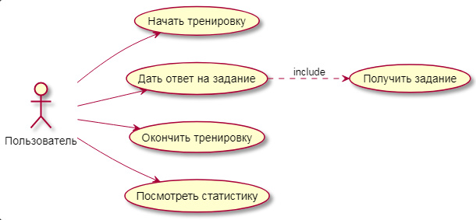

Рисунок 1.1 – Диаграмма вариантов использования

### Формат данных

Для удобства работы с комплексными числами необходимо ввести новый тип данных Complex, в котором хранятся действительные и мнимые части комплексных чисел. Задание представляет собой строковую константу, содержащую название арифметического действия и два комплексных числа, над которыми следует выполнить указанное действие.

Файл со статистикой хранит записи в строковом формате. В них входит: дата тренировки, время начала, время окончания, количество данных ответов, а также количество правильных и неправильных ответов. Каждая запись представляет собой строку, содержащую: дату, в формате ДД.ММ.ГГГГ; время начала тренировки и время окончания, разделённые точкой с запятой; количество данных ответов, правильных и неправильных, каждое число разделено вертикальной чертой.

### Описание классов

В программе разработан один класс – Complex, который обеспечивает работу с комплексными числами. Он включает в себя два целочисленных поля и следующие методы:

* Инициализацию;
* Сложение двух комплексных чисел;
* Вычитание двух комплексных чисел;
* Умножение двух комплексных чисел;
* Деление двух комплексных чисел;
* Вывод в две разные строки – раздельно целая и мнимая часть;

Вывод в одну строку – арифметическая запись в строковом представлении.

### Алгоритм генерации и вывода задания

1. Сгенерировать 2 случайных комплексных числа.

2. Сгенерировать случайное число из диапазона [1; 4]; в зависимости от сгенерированного числа провести математическое действие над комплексными числами (1 – сложение, 2 – вычитание, 3 – умножение, 4 – деление).

3. Вывести на экран окно тренировки, первое комплексное число, знак (зависящий от сгенерированного действия), второе комплексное число, поля для ввода целой и мнимой части ответа.

### Алгоритм записи статистики

1. Инициализировать три целочисленные беззнаковые переменные (всего ответов – **all_answers**, правильных ответов – **true_answers**, неправильных ответов – **false_answers**) нулём и объявить строковую переменную **statistic**.

2. При открытии окна тренировки записать в **statistic** текущие дату и время.

3. При даче ответа пользователем увеличить соответствующие переменные (всего ответов и правильные/неправильные ответы).

4. Пока пользователь не окончил тренировку, повторять п.3.

5. Когда пользователь окончил тренировку, записать в **statistic** текущее время, количество ответов, правильных ответов, неправильных ответов.

6. Открыть файл “Statistic.txt” на дозапись, записать в него переменную **statistic**.

7. Обнулить переменные statistic, **all_answers**, **true_answers**, **false_answers**.

## Входные и выходные данные

Входные данные:

* Ответ на предложенное задание;
* Нажатия на кнопки пользователем.

Выходные данные:

* Файл со статистикой;
* Результаты задания.

## Системные требования

* Intel - совместимый процессор с частотой не менее 1,6 ГГц;
* не менее 512 МБ ОЗУ;
* не менее 20 MБ свободного места на диске;
* Дисковод CD-ROM/DVD-ROM.

Операционная система: Windows XP (x86) с пакетом обновления 3 (SP3).

Среда разработки – CodeBlocks 17.12, язык – C++, стандарт 14-го года.

# 2 РАБОЧИЙ ПРОЕКТ

## 2.1 Общие сведения о работе системы

Программный продукт разработан в интегрированной среде CodeBlocks 17.12 на языке C++ 14 с использованием WinApi. Программа работает под управлением операционной системы Windows XP (x86) Professional (SP3) и более поздними. Исполняемый файл – UchPract_2nd.exe.

## 2.2 Функциональное назначение программного продукта

Разработанный программный продукт предназначен для отработки навыков работы с комплексными числами, и проверки знаний у обучающихся на умение проводить арифметические операции над комплексными числами. Программа имеет следующие функциональные возможности:

* предоставление пользователю задания на арифметическое действие над комплексными числами;
* проверка правильности ответа пользователя на предложенное задание;
* вывод правильного ответа;
* прекращение тренировки по желанию пользователя;
* вывод в файл статистики тестирования.

Программа имеет следующие функциональное ограничение: целые и мнимые части комплексных чисел генерируются из диапазона [-99; 99], пользователь может ввести не более семи символов (включая знак) для каждой из частей итогового числа.

## 2.3 Инсталляция и выполнение программного продукта

Для выполнения программы необходимо скопировать на жесткий диск компьютера исполняемый файл UchPract_2nd.exe и запустить его.

## 2.4 Описание программы

В таблице 2.1 приведено описание используемого в программе класса Complex.

Таблица 2.1 – Описание класса Complex

|  |  |  |  |
| --- | --- | --- | --- |
| **Поле** | **Тип** | **Назначение** | |
| Re | int | Целая часть комплексного числа | |
| Im | int | Мнимая часть комплексного числа | |
| **Метод** | | | **Назначение** |
| void Init(int &newRe, int &newIm); | | | Инициализация комплексного числа |
| Complex &operator+=(Complex second_cmpl); | | | Оператор сложения двух комплексных чисел |

Продолжение таблицы 2.1

|  |  |
| --- | --- |
| **Метод** | **Назначение** |
| Complex &operator-=(Complex second_cmpl); | Оператор вычитания двух комплексных чисел |
| Complex &operator*=(Complex second_cmpl); | Оператор умножения двух комплексных чисел |
| Complex &operator/=(Complex second_cmpl); | Оператор деления двух комплексных чисел |
| void TwoString(std::string &out_Re, std::string &out_Im); | Перевод комплексного числа в две строки |
| std::string toString(); | Перевод комплексного числа в одну строку |

В таблице 2.2 приведены функции программы.

Таблица 2.2 – Описание функций программы

|  |  |
| --- | --- |
| **Функция** | **Назначение** |
| void CreateBaseWindow(HWND hwnd); | Создание базового окна программы |
| void DeleteBaseWindow(); | Удаление базового окна программы |
| void CreateTraining(HWND hwnd); | Создание задания |
| void CreateTrainingWindow(HWND hwnd); | Создание окна с заданием |
| void DeleteTrainingWindow(); | Очистка окна с заданием |
| bool CheckAnswer(char *chBuff01, char *chBuff02); | Проверка ответа |
| void CreateAnswerMenu(HWND hwnd, char *chBuff01, char *chBuff02); | Создание окна с ответом |
| void DestroyAnswerWindow(); | Очистка окна с ответом |
| void CreateStatisticWindow(HWND hwnd); | Создание окна со статистикой |
| void DestroyStatisticWindow(); | Очистка окна со статистикой |
| void StartWritinigStatistic(); | Начало записи статистики |
| void EndWritingStatistic(); | Окончание записи статистики |
| void ReadStatistic(std::string &stat) | Чтение статистики из файла |
| LRESULT CALLBACK WindowProcedure (HWND hwnd, UINT message, WPARAM wParam, LPARAM lParam) | Оконная процедура |

В таблице 2.3 приведены события для оконной процедуры.

Таблица 2.3 – Описание событий оконной процедуры

|  |  |
| --- | --- |
| **Событие** | **Назначение** |
| WM_CREATE | Служит для создания базового окна программы при первом запуске |
| WM_COMMAND | Основной обработчик команд пользователя, отвечающий за создание и удаление окон |
| ID_BUTTON01 | Кнопка «Начать тренировку» в главном меню, вызывающая сокрытие главного меню и отображение меню тренировки |
| ID_BUTTON02 | Кнопка «Посмотреть статистику» в главном меню, вызывающая сокрытие главного меню и отображение меню статистики |
| ID_BUTTON11 | Кнопка «Возврат в главное меню» в меню тренировки, вызывающая сокрытие меню тренировки и отображение главного меню |
| ID_BUTTON12 | Кнопка «Проверить ответ» в меню тренировки, вызывающая сокрытие меню тренировки и отображение меню с проверкой ответа |
| ID_BUTTON21 | Кнопка «Возврат в главное меню» в меню проверки ответа, вызывающая сокрытие меню тренировки и отображение главного меню |
| ID_BUTTON22 | Кнопка «Продолжить тренировку» в меню проверки ответа, вызывающая сокрытие меню проверки ответа и отображение меню тренировки |
| ID_BUTTON31 | Кнопка «Возврат в главное меню» в меню статистики, вызывающая сокрытие меню статистики и отображение главного меню |
| WM_DESTROY | Событие для выхода из программы |

В таблице 2.4 приведены основные переменные, используемые в программе.

Таблица 2.4 – Основные переменные программы

|  |  |  |
| --- | --- | --- |
| **Имя** | **Тип** | **Назначение** |
| answer01, answer02 | std::string | Хранение ответа в строчном виде |
| statistic | std::string | Запись статистики во время работы |
| all_answers | unsigned int | Количество данных ответов |
| true_answers | unsigned int | Количество правильных ответов |
| false_answers | unsigned int | Количество неправильных ответов |
| button01…button03 | HWND | Кнопки в главном меню (Groupbox, меню тренировки, меню статистики) |

## Продолжение таблицы 2.4

|  |  |  |
| --- | --- | --- |
| **Имя** | **Тип** | **Назначение** |
| button11, button12 | HWND | Кнопки в меню тренировки (возврат в главное меню, проверка ответа) |
| button21, button22 | HWND | Кнопки в меню отображения ответа (возврат в главное меню, продолжение тренировки) |
| button31 | HWND | Кнопка возврата в главное меню в меню статистики |
| text11…text16 | HWND | Дескрипторы текста в меню тренировки |
| edit11, edit12 | HWND | Дескрипторы редакторов в меню тренировки |
| text21…text26 | HWND | Дескрипторы текста в меню отображения ответа |
| text31, text32 | HWND | Дескрипторы текста в меню статистики |

## 2.5 Разработанные меню и интерфейсы

После запуска программы на выполнение откроется окно приложения (рис.2.1), которое позволяет перейти к тренировке или просмотру статистики.

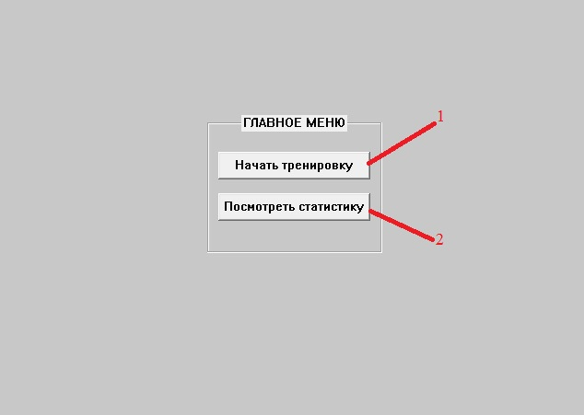

Рисунок 2.1 – Окно программы с выбором действий

На рисунке 2.1 помечены следующие элементы:

1 – кнопка «Начать тренировку». При нажатии пользователь перейдёт в меню тренировки (рис. 2.2).

2 – кнопка «Посмотреть статистику». При нажатии пользователь перейдёт в меню отображения статистики (рис. 2.4).

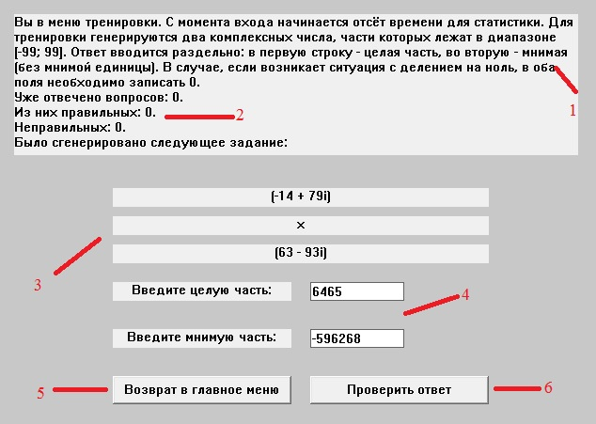

Рисунок 2.2 – Окно программы с заданием и полями для ввода ответов

На рисунке 2.2 помечены следующие элементы:

1 – поле текста с инструкцией для пользователя.

2 – текущая статистика пользователя.

3 – сгенерированное задание.

4 – редакторы для ввода ответа пользователя.

5 – кнопка «Возврат в главное меню». При нажатии пользователь вернётся в главное меню (см. рис. 2.1).

6 – кнопка «Проверить ответ». При нажатии пользователь перейдёт в меню отображения ответа (см. рис. 2.3).

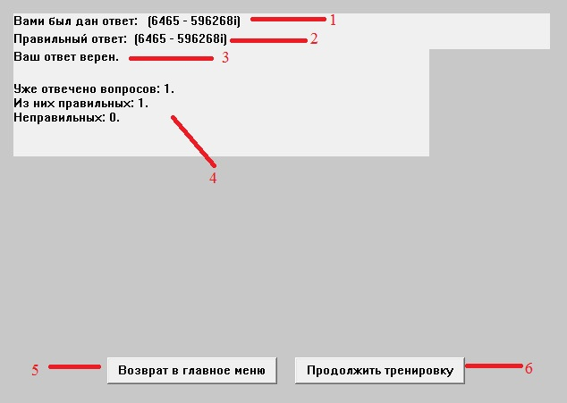

Рисунок 2.3 – Окно с отображением ответа и результатом пользователя

На рисунке 2.3 помечены следующие элементы:

1 – отображение введённого пользователем ответа.

2 – отображение правильного ответа.

3 – результат ответа пользователя.

4 – отображение текущей статистики пользователя.

5 – кнопка «Возврат в главное меню». При нажатии пользователь вернётся в главное меню (см. рис. 2.1).

6 – кнопка «Продолжить тренировку». При нажатии пользователь вернётся в меню тренировки, где ему будет сгенерировано новое задание (см. рис. 2.2).

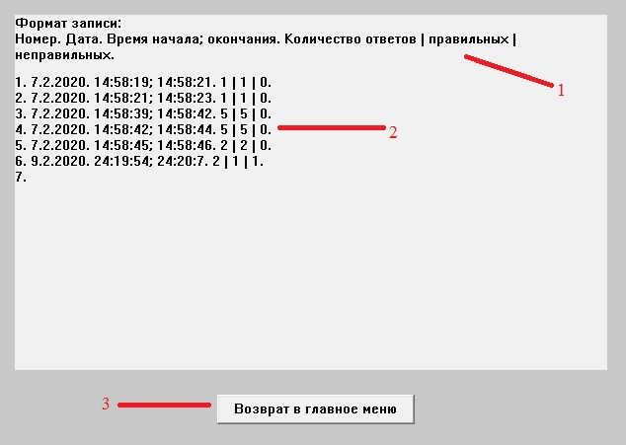

Рисунок 2.4 – окно отображения статистики

На рисунке 2.4 помечены следующие элементы:

1 – текст с информацией для пользователя.

2 – отображение считанной статистики.

3 – кнопка «Возврат в главное меню». При нажатии пользователь вернётся в главное меню (см. рис. 2.1).

# 3 ПРОГРАММА И МЕТОДИКА ИСПЫТАНИЙ

1. Запустить исполняемый файл. Убедиться, что программа отобразила главное меню (см. рис. 2.1).
2. Нажать кнопку «Начать тренировку», убедиться, что отобразилось меню тренировки (см. рис. 2.2). Ввести правильный ответ, убедиться, что программа приняла ответ и выдала соответствующие сообщение и меню (см. рис. 2.3).
3. Вернуться в меню тренировки. Дать неправильный ответ, убедиться, что программа выдала соответствующее сообщение.
4. Вернуться в главное меню, зайти в меню статистики, убедиться, что программа корректно записала и отобразила статистику (рис. 2.4).

# ЗАКЛЮЧЕНИЕ

В результате курсового проектирования разработана программа-тренажёр «Комплексные числа». Тренажёр предлагает задания на знание формул арифметических действий над комплексными числами и проверяет правильность ответа, после чего сообщает правильный ответ.

Программа отвечает поставленным требованиям и может быть использована для обучения студентов.

# СПИСОК ИСПОЛЬЗОВАННЫХ ИСТОЧНИКОВ

1. Златопольский Д.М. Программирование: типовые задачи, алгоритмы, методы 2-е изд. – М.: БИНОМ. Лаборатория знаний, 2012. – 223 с.: ил;
2. Windows Dev Center – [Электронный ресурс], режим доступа <https://docs.microsoft.com/en-us/windows/win32/controls/cookbook-overview> (30.01.2019 - 05.02.2020);
3. Щупак Ю. “Win32 API. Эффективная разработка приложений”. - СПб.: Питер, 2007. –

573 с;

1. Безруков В. А. “WIN32 API программирование учебное пособие”. – СПб.: СПбГУ ИТМО, 2009 – 90с.
2. Кудрявцев Л.Д. Курс математического анализа. В 3 томах: Т.1. – М.: Дрофа, 2003. – 704 с.
3. Пискунов Н.С. Дифференциальное и интегральное исчисления. Учеб.: В 2-х т. Т. 1. – СПб.: Мифрил. Гл. ред. физ.-мат. лит., 1996. – 416 с.